Objectifs :
- Connaitre le voculaire.
- Savoir faire les tracés correspondants.
- Savoir calculer des distances.

Définitions
- Segment
Un segment relie deux points distincts A et B par une ligne droite. On le note [AB]. Les points A et B sont les extrémités du segment [AB]. On ne peut pas prolonger un segment au-delà de ses extrémités.
- Droite
Une droite passe par deux points distincts C et D. On la note (CD). Elle peut être prolongée des deux côtés.
- Demi-droite
Une demi-droite commence à un point E (son origine) et passe par un point F, distinct de E. On la note [EF). Elle peut ne peut être prolongée que d’un seul côté, celui de F.
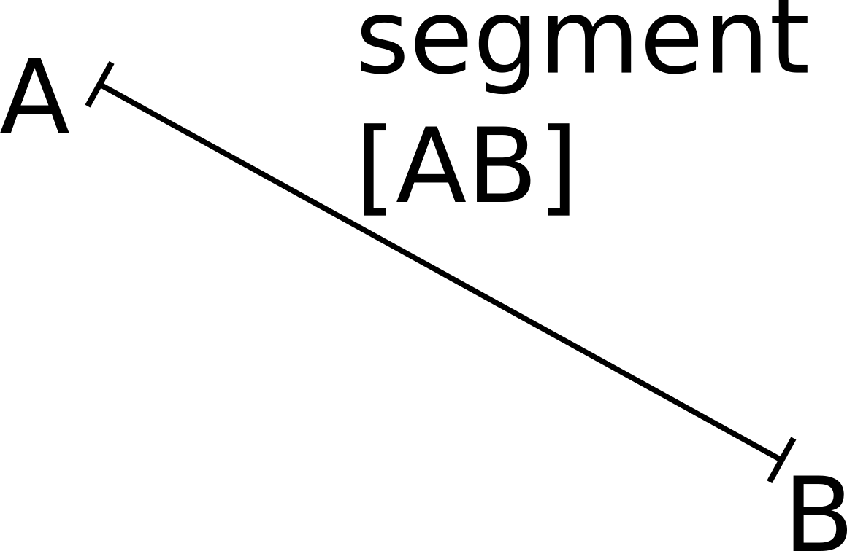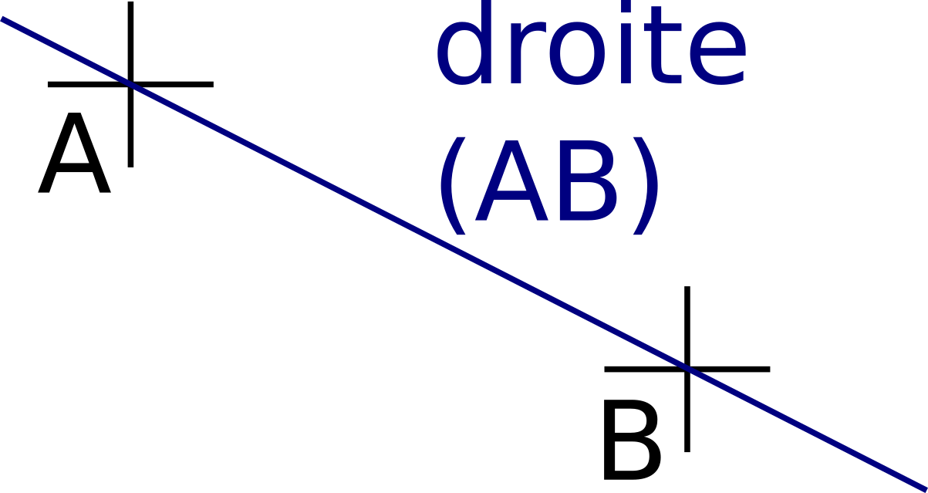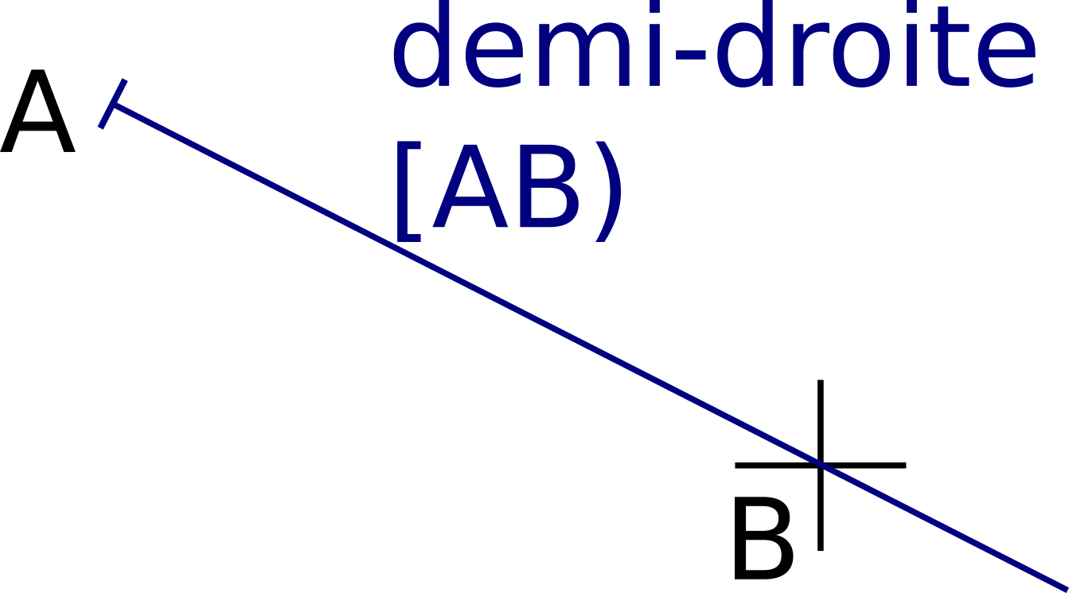
- Distance
La distance entre deux points A et B est la longueur du segment [AB] et on la note AB.
- Appartenance
On dit qu’un point M appartient
  - au segment [AB] s’il est entre les points A et B. On note M∈[AB].
  - à la droite (AB) s’il est aligné avec les points A et B. On note M∈(AB).
Si un point N n’appartient pas à la droite (AB), on le note N∉(AB).
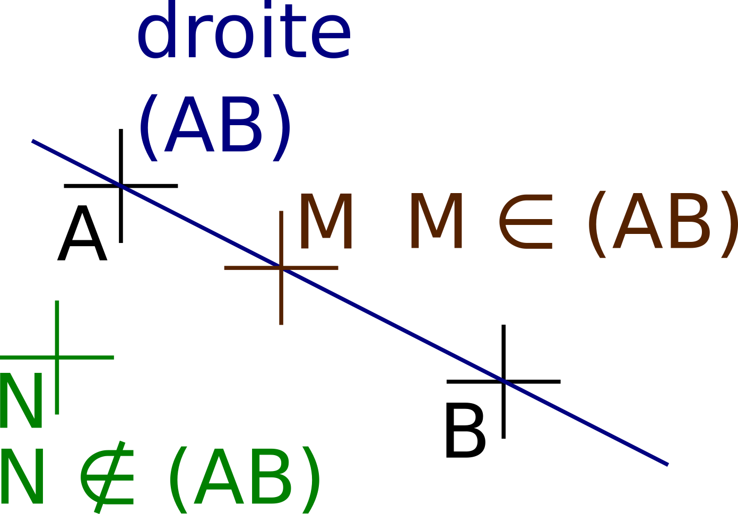
- Milieu d’un segment
Le milieu d’un segment est le point qui divise le segment en deux segments de même longueur.
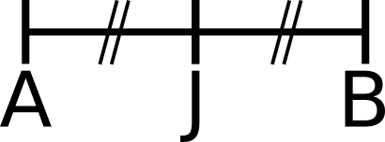
- Droites sécantes
Deux droites sécantes sont deux droites qui ont un seul point commun, leur point d’intersection.
- Droites perpendiculaires
Deux droites (d₁) et (d₂) sont perpendiculaires si elles sont sécantes en formant un angle droit. On note (d₁)⊥(d₂).
- Droites parallèles
Deux droites (d₁) et (d₂) sont parallèles si elles ne sont pas sécantes. On note (d₁) // (d₂).
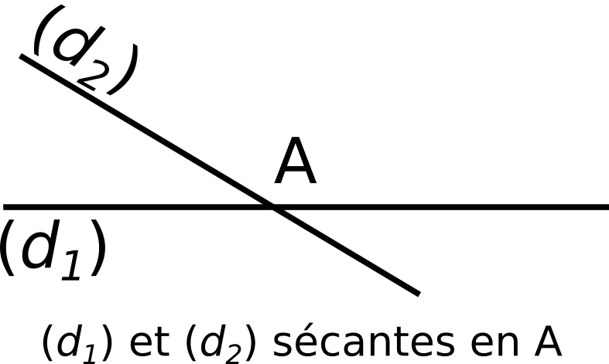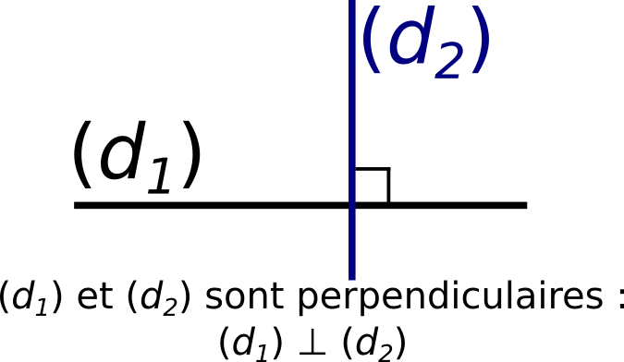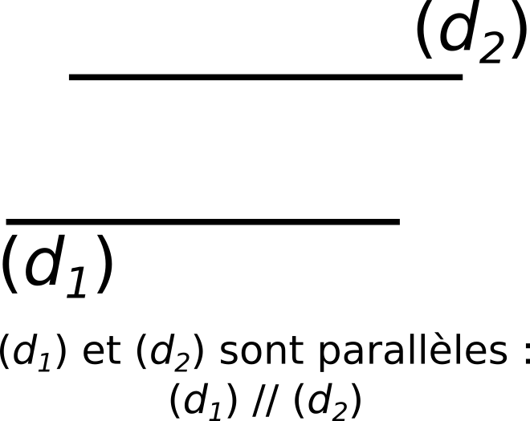

- Propriétés
  - Si deux droites (d₁) et (d₂) sont perpendiculaires à une même droite (d), alors (d₁) et (d₂) sont parallèles.
  - Si la droite (d₁) est perpendiculaire à (d) et parallèle à (d₂), alors (d₂) et (d) sont perpendiculaires.
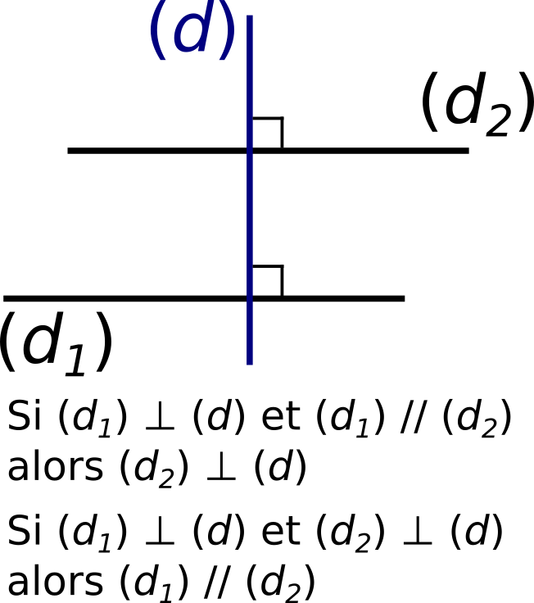

- Médiatrice d’un segement
La médiatrice d’un segment est la droite passant par le milieu de ce segment et qui lui est perpendiculaire.
- Distance d’un point à une droite
La distance d’un point A à une droite (d) est la longueur du plus court chemin entre ce point et la droite. Cela correspond à la distance AH, avec H le pied de la perpendiculaire à (d) passant par A.
